

Arcane Survivors

Ročníková práce z předmětu TP
Tomáš Kopecký
C4c

Zadání práce

Obsah
Meteostanice na Raspberry PI 1
Zadání práce 2
Obsah 3
Úvod 4
Rozbor 5
Instalace OS 5
Programování 5
Realizace (implementace) 5
Vyhodnocení 6
Seznam obrázků 7
Seznam použité literatury a zdrojů 8

Úvod

Rozbor

Instalace OS
Jo fsokfwjok

Programování

Realizace (implementace)
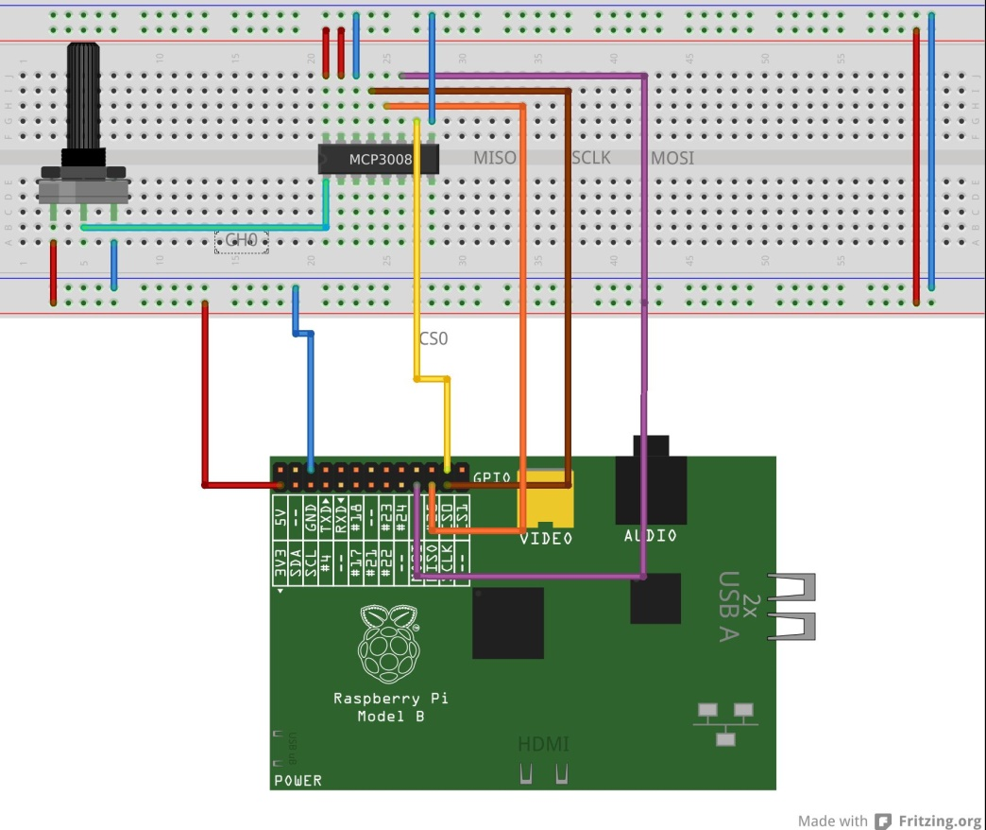
Obrázek 1 - Blokové schéma
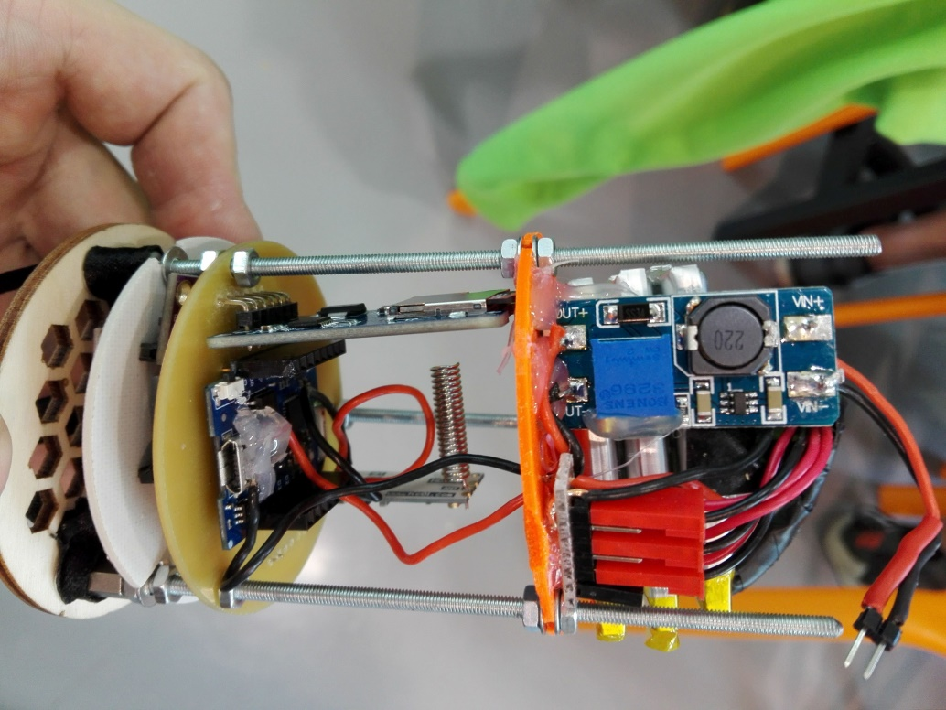
Obrázek 2 - Canast

Vyhodnocení

Seznam obrázků
Obrázek 1 - Blokové schéma 5
Obrázek 2 - Canast 6

Seznam použité literatury a zdrojů

Kniha
- DOLEČEK, Jaroslav. Moderní učebnice elektroniky. 6. díl. Kmitočtové filtry, generátory signálu a převodníky dat. Praha: BEN, 2009. ISBN 978‑80‑7300‑240‑4.
Kapitola v knize
- CHAMBERLANDOVÁ, Lori. Když si nás zvířata trénují. In: RAMIREZ, Ken (ed.). Souznění dvou duší: Tipy a triky nejlepších psích trenérů. PLOT, 2020, s. 340-342. ISBN 978-80-7428-369-7
Celý časopis
- Sdělovací technika: telekomunikace, elektronika, multimédia (2006). Praha: Sdělovací technika, roč. 54, č. 12. ISSN 0036‑9942.
Článek v časopisu
- BENEŠ, Petr. Aktuální trendy v oblasti elektroniky. Sdělovací technika: telekomunikace, elektronika, multimédia. Praha: Sdělovací technika. Roč. 54 (2006), č. 12, s. 3‑6. ISSN 0036‑9942.
Online kniha
- BANABIC, Dorel. Advanced Methods in Material Forming. Online. Springer, 2007. Dostupné z: ProQuest Ebook Central, https://ebookcentral.proquest.com/lib/zcup-ebooks/detail.action?docID=302014. [citováno 2023-08-03].
Online článek v časopisu
- ČADA, Roman. Degree conditions on induced claws. Online. Discrete Mathematics. Elsevier. 6 December 2008, vol. 308, iss. 23, s. 5622-5631. Dostupné z: Science Direct, https://doi.org/10.1016/j.disc.2007.10.026. [citováno 2023-10-12].
Webová stránka
- MINISTERSTVO PRO MÍSTNÍ ROZVOJ. Podpora a rozvoj regionů. Online. Dostupné z: https://mmr.gov.cz/cs/narodni-dotace/podpora-a-rozvoj-regionu. [citováno 2023-10-17].

Viz [2] stran č. 5

